Анализ ответов анкеты
Лемана ПРО
Форма: Анкета для делегации «Лемана ПРО»
Всего ответов: 1
Дата анализа: 30.06.2026 08:38
Источник: Яндекс.Формы

1. Сводная информация
Всего получено ответов: 1
Название формы: Анкета для делегации «Лемана ПРО»
Количество вопросов: 17

2. Анализ по вопросам

Вопрос 1. 1. Ваша должность в «Лемана ПРО»
Тип вопроса: Выбор из вариантов (radio)
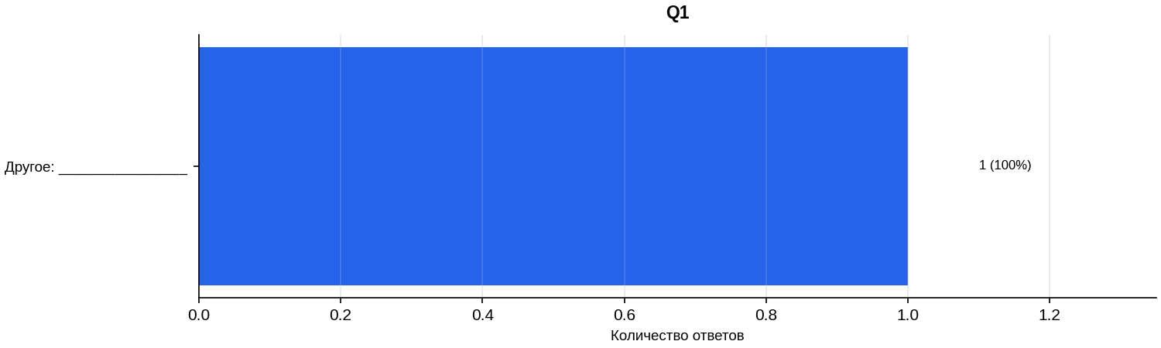
Всего ответов: 1
Топ ответов:
- Другое: ________________ — 1 (100%)

Вопрос 2. 2. Ваш опыт работы в категории ЛКМ
Тип вопроса: Выбор из вариантов (radio)
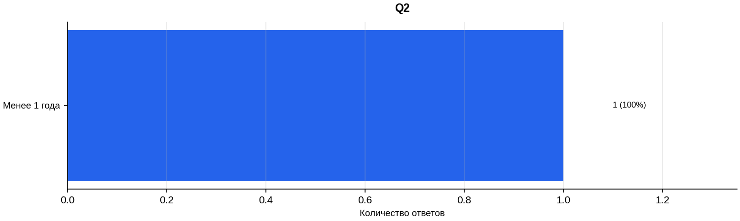
Всего ответов: 1
Топ ответов:
- Менее 1 года — 1 (100%)

Вопрос 3. 3. В каком формате вы чаще всего общаетесь с покупателями ЛКМ?
Тип вопроса: Выбор из вариантов (radio)
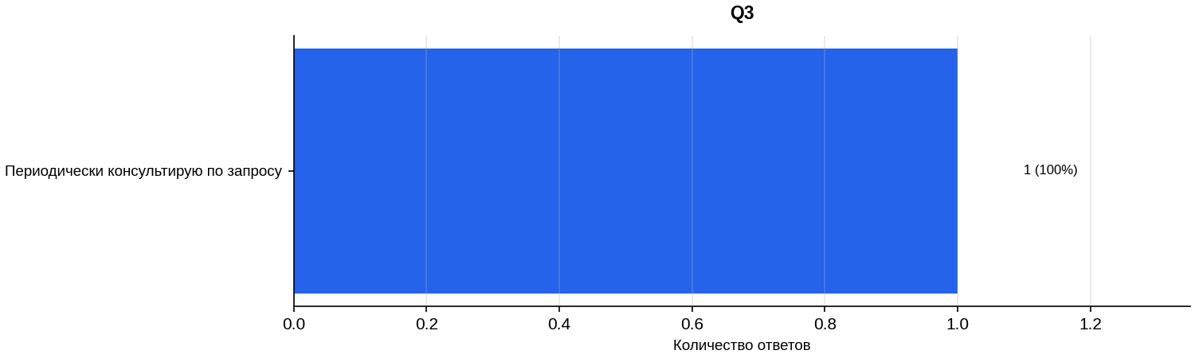
Всего ответов: 1
Топ ответов:
- Периодически консультирую по запросу — 1 (100%)

Вопрос 4. 4. Какие торговые марки компании «Эмпилс» вам известны? (перечислите все, которые припомните)
Тип вопроса: Текстовый ответ
Текстовых ответов не получено.

Вопрос 5. 5. Какая ассоциация возникает у вас в первую очередь при слове «Эмпилс»? (выберите несколько)
Тип вопроса: Выбор из вариантов (checkbox)
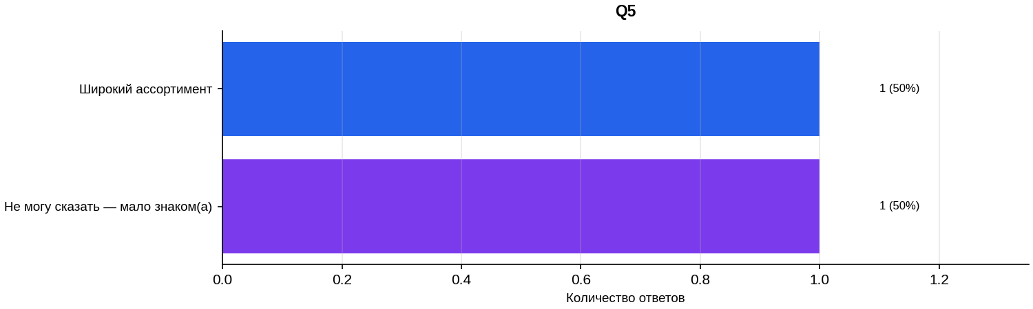
Всего респондентов: 1 (множественный выбор)
Топ ответов:
- Широкий ассортимент — 1 (100%)
- Не могу сказать — мало знаком(а) — 1 (100%)

Вопрос 6. 6. Как вы оцениваете продукцию «Эмпилс» по сравнению с другими брендами в вашей категории ЛКМ? (по 5-балльной шкале, где 1 — значительно хуже, 5 — значительно лучше)
Тип вопроса: Шкала
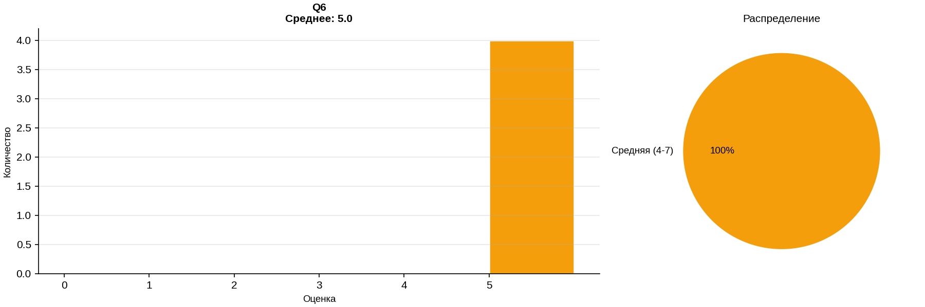
Среднее значение: 5.0 (из 5)
Количество ответов: 4

Вопрос 7. 7. Как вы считаете, какого сегмента в основном продукция «Эмпилс»?
Тип вопроса: Выбор из вариантов (radio)
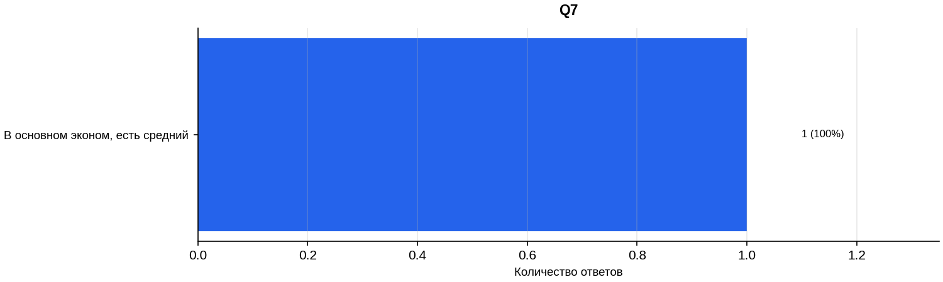
Всего ответов: 1
Топ ответов:
- В основном эконом, есть средний — 1 (100%)

Вопрос 8. 8. Знаете ли вы о грунт-эмали по ржавчине TITAN 3в1 в ассортименте «Лемана ПРО»?
Тип вопроса: Выбор из вариантов (radio)
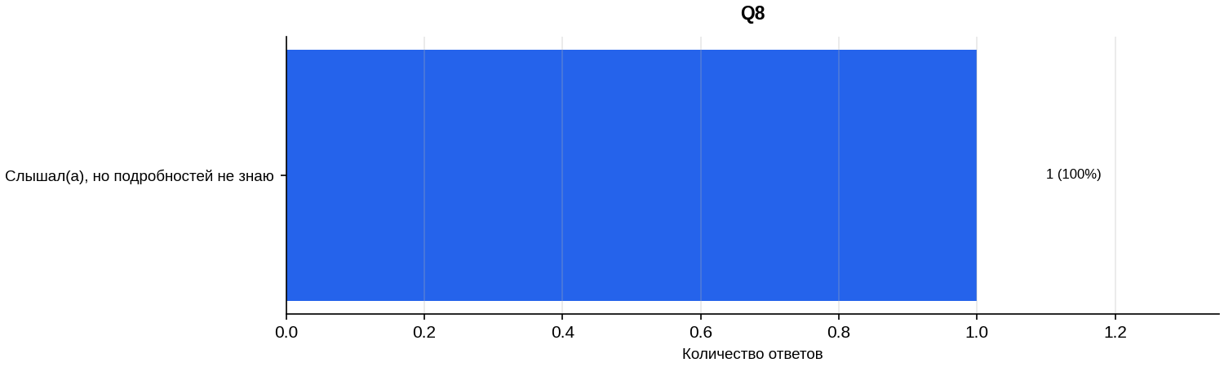
Всего ответов: 1
Топ ответов:
- Слышал(а), но подробностей не знаю — 1 (100%)

Вопрос 9. 9. Если бы покупатель спросил: «Какую краску взять для ржавых ворот на даче?» — что бы вы порекомендовали?
Тип вопроса: Выбор из вариантов (radio)
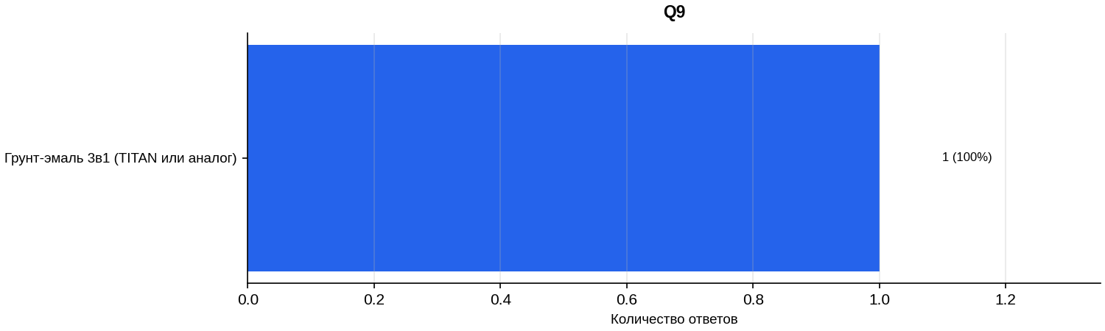
Всего ответов: 1
Топ ответов:
- Грунт-эмаль 3в1 (TITAN или аналог) — 1 (100%)

Вопрос 10. 10. Что, на ваш взгляд, может стать главным препятствием для продаж TITAN 3в1 в «Лемана ПРО»? (выберите 1–2 варианта)
Тип вопроса: Выбор из вариантов (checkbox)
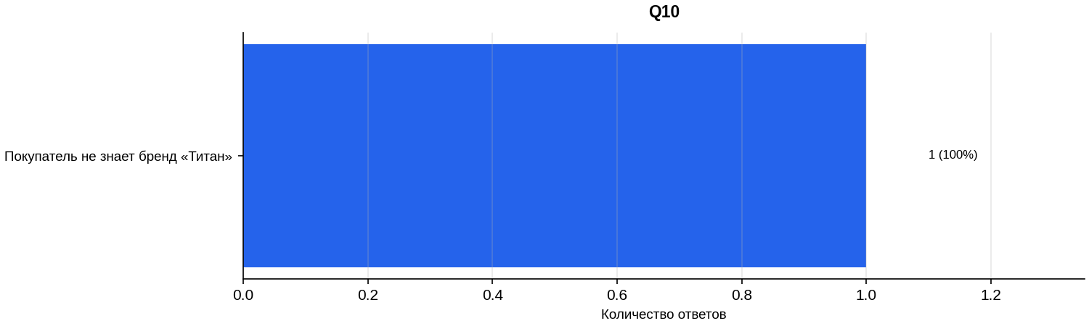
Всего респондентов: 1 (множественный выбор)
Топ ответов:
- Покупатель не знает бренд «Титан» — 1 (100%)

Вопрос 11. 11. Знакомы ли вы с методикой ТСО (Совокупная стоимость владения) в контексте ЛКМ? (ТСО — это учёт не только цены банки, а всех затрат на покраску: материалы, грунт, время, труд, повторные покрытия)
Тип вопроса: Выбор из вариантов (radio)
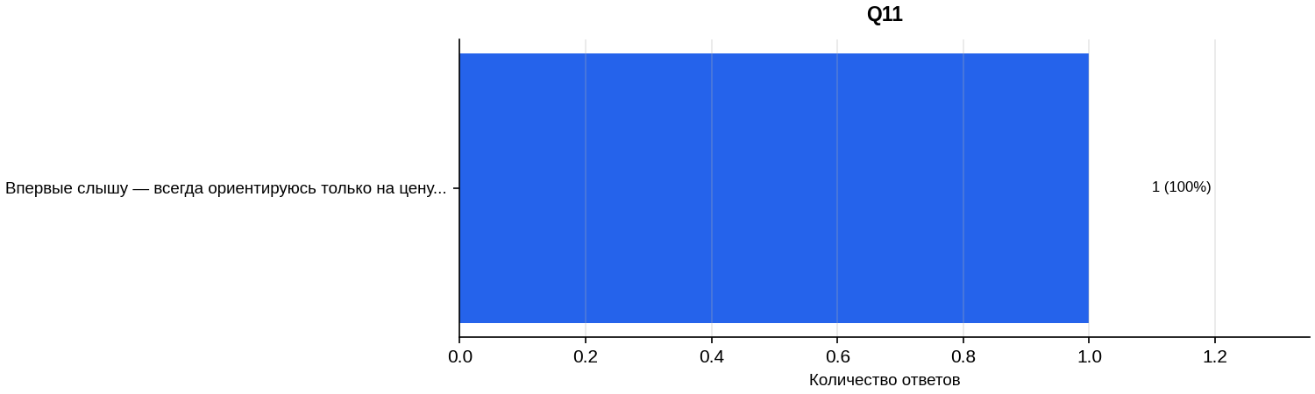
Всего ответов: 1
Топ ответов:
- Впервые слышу — всегда ориентируюсь только на цену банки — 1 (100%)

Вопрос 12. 12. Как вы сейчас объясняете покупателю разницу между дешёвой эмалью ПФ-115 и грунт-эмалью 3в1 по более высокой цене?
Тип вопроса: Выбор из вариантов (radio)
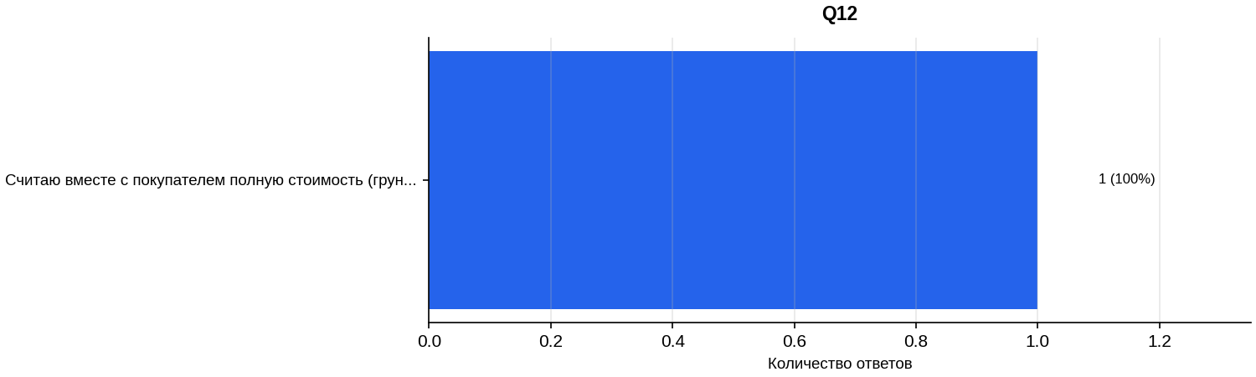
Всего ответов: 1
Топ ответов:
- Считаю вместе с покупателем полную стоимость (грунт + краска + работа) — 1 (100%)

Вопрос 13. 13. Представьте: покупатель выбирает между двумя вариантами покраски гаража. Какой аргумент считаете наиболее убедительным для продажи 3в1?
Тип вопроса: Выбор из вариантов (radio)
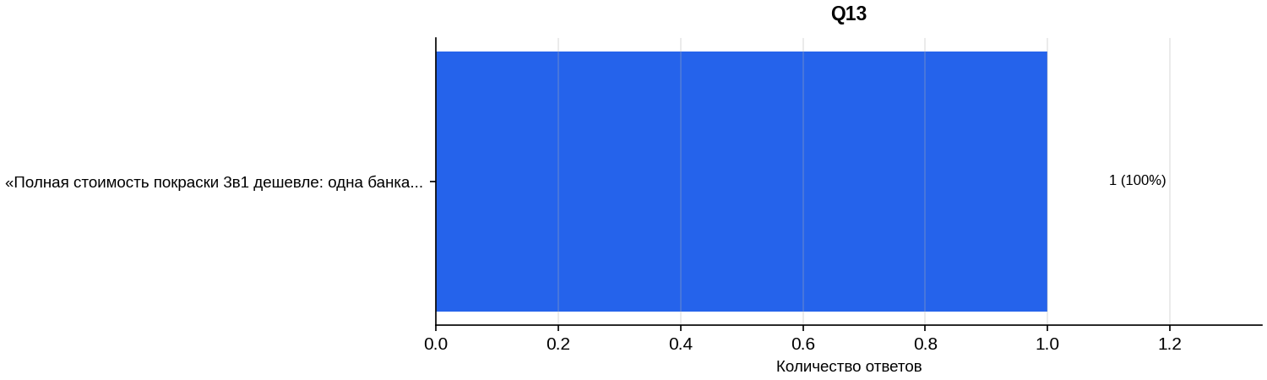
Всего ответов: 1
Топ ответов:
- «Полная стоимость покраски 3в1 дешевле: одна банка вместо двух + экономия времени» — 1 (100%)

Вопрос 14. 14. Считаете ли вы, что расчёт ТСО (совокупной стоимости) может повлиять на решение покупателя выбрать более дорогой, но выгодный в итоге продукт? (по шкале от 0 до 10, где 0 — точно не повлияет, 10 —
Тип вопроса: Шкала
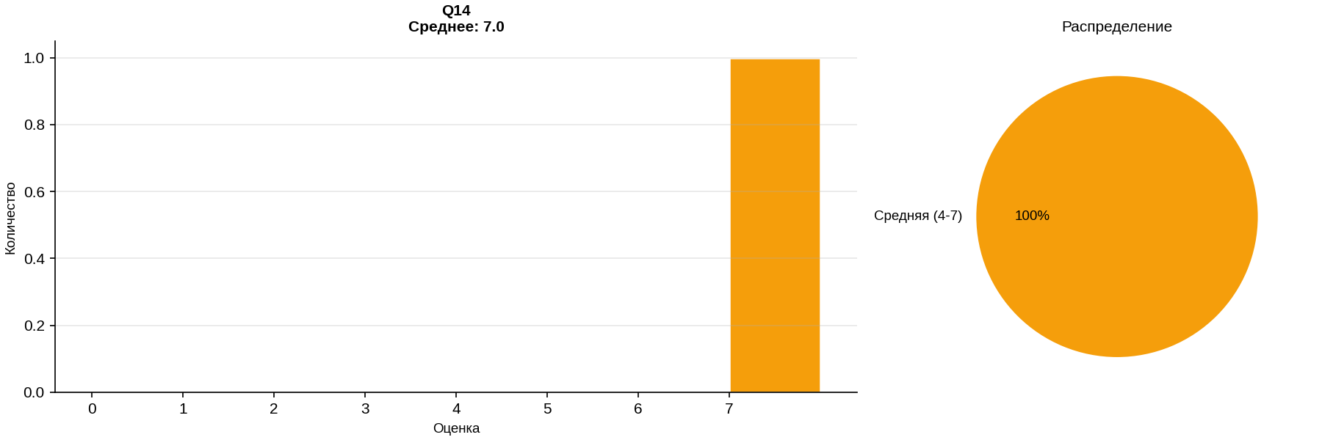
Среднее значение: 7.0 (из 7)
Количество ответов: 1

Вопрос 15. 15. Если бы у вас был наглядный инструмент (калькулятор / таблица / шпаргалка), показывающий полную стоимость покраски — стали бы вы им пользоваться при консультации покупателя?
Тип вопроса: Выбор из вариантов (radio)
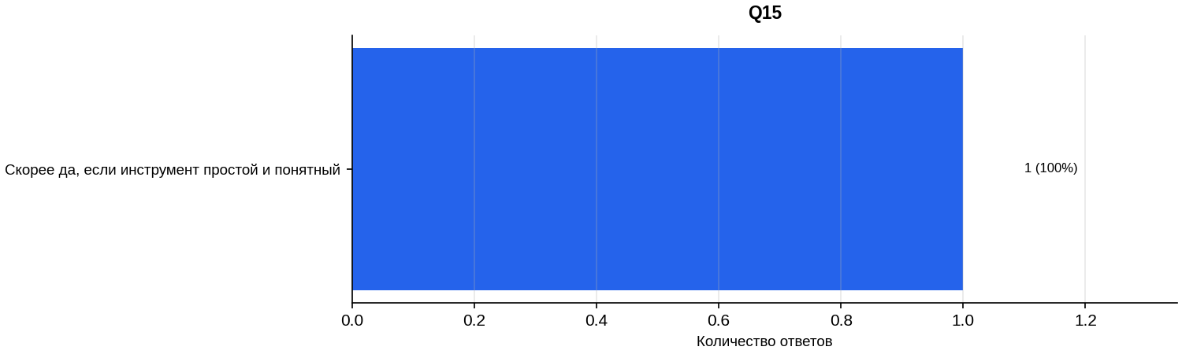
Всего ответов: 1
Топ ответов:
- Скорее да, если инструмент простой и понятный — 1 (100%)

Вопрос 16. 16. Что помогло бы вам увереннее продавать TITAN 3в1? (выберите до 3-х)
Тип вопроса: Выбор из вариантов (checkbox)
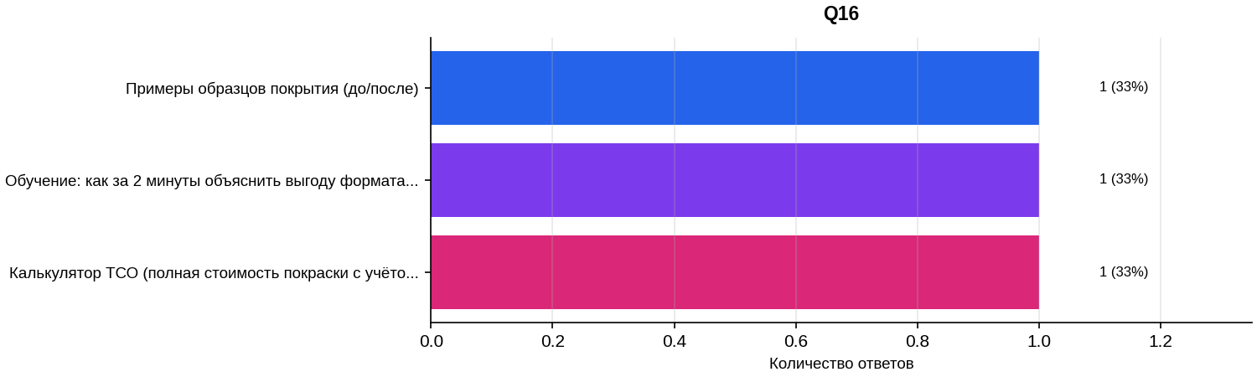
Всего респондентов: 1 (множественный выбор)
Топ ответов:
- Примеры образцов покрытия (до/после) — 1 (100%)
- Обучение: как за 2 минуты объяснить выгоду формата 3в1 — 1 (100%)
- Калькулятор ТСО (полная стоимость покраски с учётом грунта, времени, слоёв) — 1 (100%)

Вопрос 17. 17. Использовали ли вы лично продукцию «Эмпилс» (любую)?
Тип вопроса: Выбор из вариантов (radio)
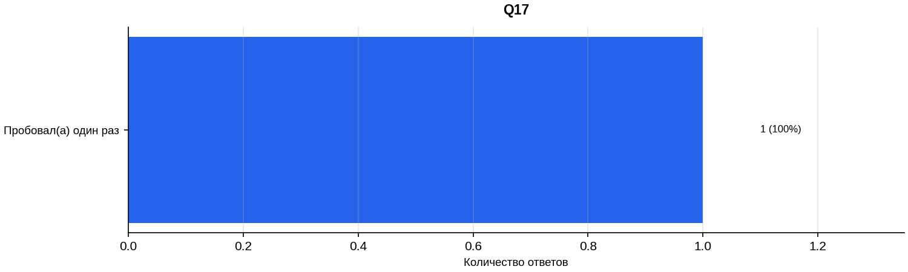
Всего ответов: 1
Топ ответов:
- Пробовал(а) один раз — 1 (100%)

